1차 프로젝트 시계열 분석 보고서

팀 구성원 & 역할

* 이아현 : RFM 분석
* 최유진 : 코호트 분석
* 박채원 : 연관성 분석
* 박재현 : 고객 세분화 분석
* 최병찬 : 시계열 분석

활용 데이터

구글 Big Query Public Dataset의 The look Ecommerce 데이터 셋

시계열 분석

2019년 1월부터 2024년 3월까지의 월별 주문 수와 매출 합계, 판매된 상품 수 시각화 자료

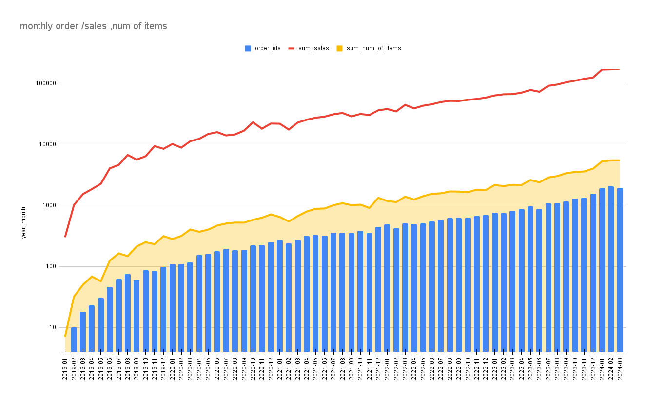

계절성 유무를 파악하기 위해 전체 기간 시각화 진행하였다. 2019년 초 급격히 성장하는 시기를 제외하고 매년 연초에 유저들의 소비가 줄어드는 모습이 있지만 연초가 아니어도 줄어드는 경우도 있고, 우상향하는 추세에서 벗어나지 않기 때문에 계절성을 띄지 않는다고 판단했다.

월별 유저 성비 시각화 자료 (여성/남성)

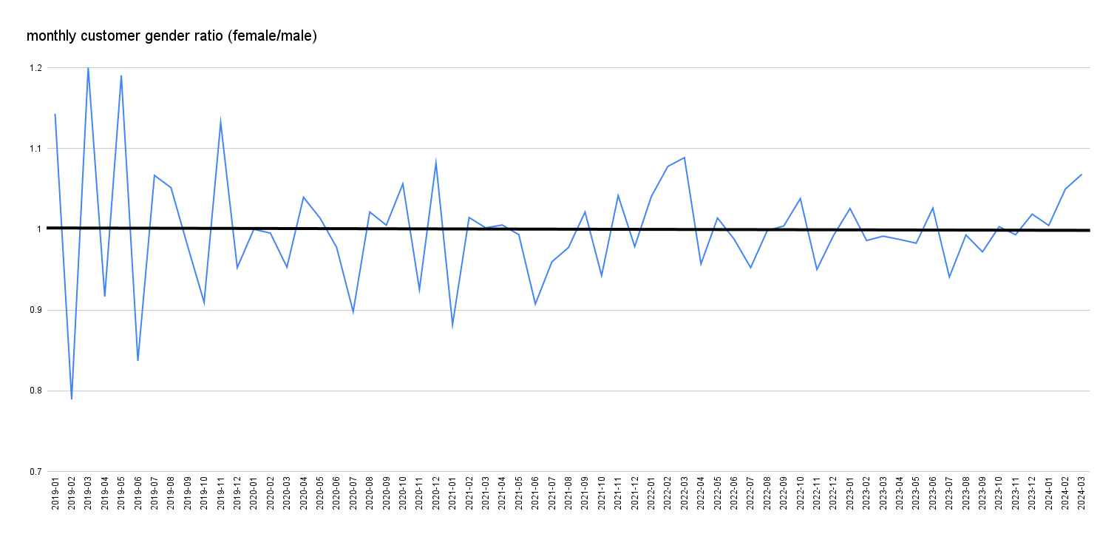

유저수가 상대적으로 적었던 2019년도 초 데이터를 제외하면 위의 유저들의 주문량 동향과 비슷한 추세를 보인다. 여기서 남성 유저들은 꾸준히 이용하는 반면에 여성 유저들은 소비패턴이 일정하지 않다는 것을 확인할 수 있었다.

월별 취소, 환불 횟수 대비 상품이 주문된 횟수

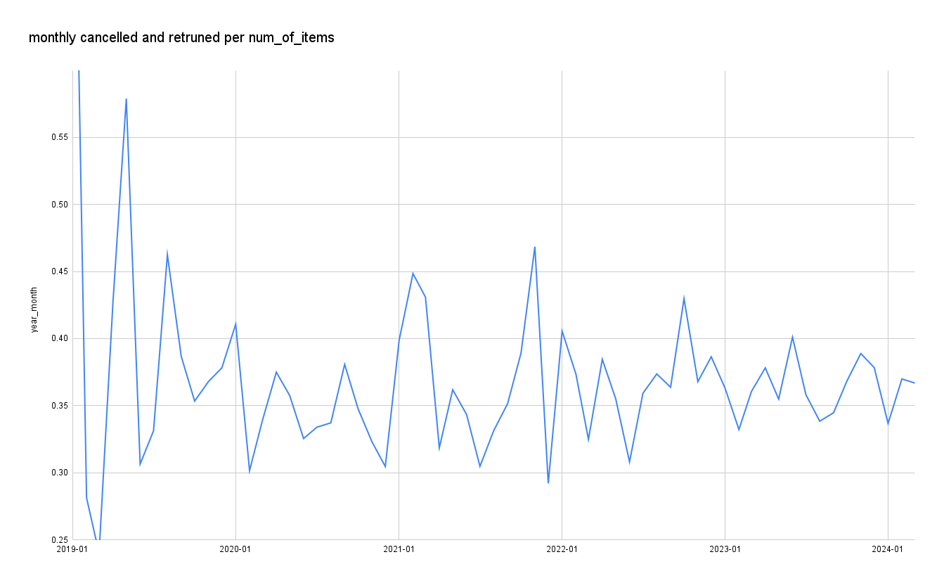

대부분의 유저가 한번 이용하고 만다는 RFM 분석 결과가 있어 취소, 환불 비율과 연관이 있을까 싶어 시각화 진행했다. 의류 섹터 특성상 취소 혹은 환불이 적을 수 없다고 생각한다. 하지만 이를 고려해도 변동성이 과하다고 생각한다.

시각화 분석 결론

의류 섹터 특성상 취소 환불이 적을 수 없다. 다만 서비스 품질이 일정하지 않아 대부분의 유저가 일회성 구매에 그친다고 생각한다. 그리고 남성 유저가 이런 문제에 상대적으로 둔감 해서 꾸준히 이용하는 모습을 확인할 수 있었다고 생각한다.

매출 개선과 잔존률을 높이기 위해서는 서비스를 일정한 품질로 꾸준히 제공해야 한다고 생각한다. 사이즈가 맞지 않는다거나 재질이 생각과 달랐거나 색감이 실제로는 달랐거나 하는 경우로 취소 혹은 환불을 진행할 텐데 이 부분이 해결된다면 재 구매율 또한 높아질 것이라고 생각한다.

개선해야 할 점은 상품 페이지 UI 개선이 필요하다. 사이즈, 재질, 색감 등 상품에 대해 유저가 더 자세히 파악할 수 있어야 한다. 부족한 정보에서 오는 실망감만 줄어들어도 유저들의 만족도가 크게 상승할 것으로 보인다. 재 구매율이 낮은 상황에서 어떤 상품을 더욱 주력으로 삼고 프로모션을 하는 것 보다 유저의 만족도를 충족시켜 재 구매를 유도하고 여기서 얻은 재 구매 데이터를 통해 어떤 상품을 재 구매 하는지 파악하고 그것에 대해 주력으로 삼을 상품, 카테고리를 선별하고 프로모션, 캠페인을 진행하는 것이 효율적으로 개선하는 방법이라고 생각한다.